Verkeersbesluit instellen snelheidsregime 30 km/uur op de Stationsweg in Heino
19099-2025

Burgemeester en wethouders van de gemeente Raalte,
Verkeersbesluit op grond van artikel 18, eerste lid, onder d van de Wegenverkeerswet 1994.
Overwegingen ten aanzien van het besluit
Motivering van het verkeersbesluit
De volgende in artikel 2 van de Wegenverkeerswet 1994 genoemde belangen liggen ten grondslag aan het verkeersbesluit:
- Het in stand houden van de weg en het waarborgen van de bruikbaarheid daarvan;
- Het verzekeren van de veiligheid op de weg.
Het volgende in artikel 2 van de Wegenverkeerswet 1994 genoemd belang is in het geding bij het nemen van dit verkeersbesluit:
- Het zoveel mogelijk waarborgen van de vrijheid van het verkeer.
Gelet op de hieronder beschreven argumentatie wordt het zoveel mogelijk waarborgen van de vrijheid van het verkeer in deze specifieke situatie minder belangrijk geacht dan het in stand houden van de weg en het waarborgen van de bruikbaarheid daarvan en het verzekeren van de veiligheid op de weg.
De Stationsweg ligt deels binnen en deels buiten de bebouwde kom. De weg is in beheer bij de gemeente Raalte en gecategoriseerd als een erftoegangsweg. De weg maakt deel uit van een groter verblijfsgebied. De verkeersfunctie is ondergeschikt aan de verblijfsfunctie. De weg heeft een beperkte ontsluitende functie.
Het station en de omgeving van het station in Heino wordt heringericht. Het station van Heino krijgt een nieuwe inrichting conform nevenstaande impressie. Onderdeel van de herinrichting is het aanbrengen van een lang plateau op de Stationsweg aan beide zijden van het spoor. De aanwezigheid van bebouwing langs de Stationsweg en het aanbrengen van het plateau leiden tot een beeld dat passend is bij een bebouwde komsituatie en een 30 km/u regime. De maximumsnelheid zal daarmee wijzigen van 60 km/u naar 30 km/u na verplaatsing van de komgrens.
Gelet op de situering van het station Heino, de aanleg van een plateau op Stationsweg, het gebruik van de weg, de bebouwingsdichtheid, het aantal erfaansluitingen op de Stationsweg, de aanwezigheid van straatverlichting en een trottoir is het wenselijk om de straat onderdeel te laten zijn van de bebouwde kom. De huidige uitstraling is onvoldoende passend bij het regime van 30 km/u, maar omdat de inrichting van de weg wordt aangepast wordt het beeld van 30 km/u geloofwaardig.Conform de richtlijnen dient een weg binnen de bebouwde kom over een lengte van minimaal 400 meter een bebouwingsdichtheid van minimaal 50% te hebben. Daarnaast dient de bebouwing vanaf de gevel op maximaal 25 meter van de as van de weg te staan. Voornoemde is van toepassing voor de Stationsweg.
Gehoord
Overeenkomstig artikel 24 van het Besluit Administratieve Bepalingen inzake het Wegverkeer is advies opgevraagd bij de verkeersadviseur van politie-eenheid Oost Nederland, district IJsselland, daartoe gemandateerd door de Korpschef.

BESLUIT
Op grond van vorenstaande overwegingen besluiten burgemeester en wethouders om:

door middel van het plaatsen van de verkeersborden A1 (30, begin/einde, zonale toepassing) van bijlage 1 van het RVV 1990 een snelheidsregime van 30 km/uur in te stellen op de Stationsweg circa 400 meter ten zuiden van de huidige komgrens aan de Stationsweg gelijktijdig met het verplaatsen van de komgrens naar dezelfde locatie.
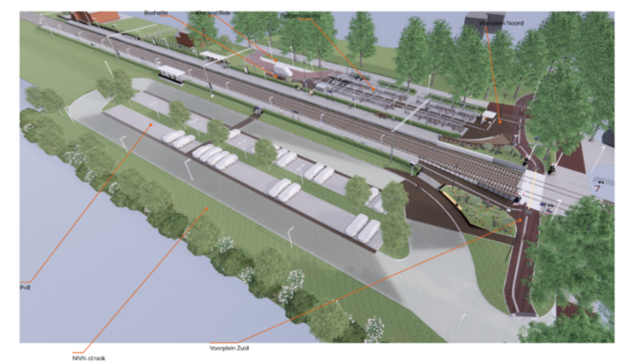
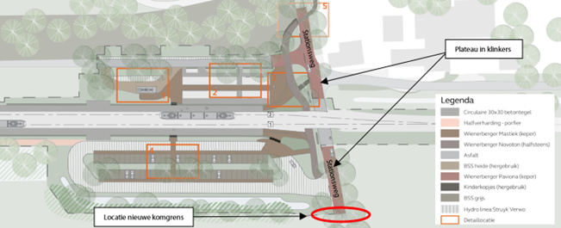

Raalte, 3 november 2025
Burgemeester en wethouders van de gemeente Raalte
Namens deze,
T. Penders
Domeinmanager Ruimte

Mededelingen
Bezwaar- of beroepsclausule
Bezwaarmogelijkheid
Bent u het niet eens met dit besluit? Belt u ons dan eerst. Wij nemen dan samen met u het besluit door en kunnen zo nodig een fout herstellen.
Op grond van de Algemene wet bestuursrecht kan iedereen wiens belang rechtstreeks bij een besluit is betrokken, hiertegen een met redenen omkleed bezwaarschrift indienen. Dit moet dan gebeuren binnen zes weken na de dag waarop burgemeester en wethouders het besluit hebben bekendgemaakt. Het bezwaarschrift dient te worden gericht aan burgemeester en wethouders van Raalte, Postbus 140, 8100 AC Raalte.
Het bezwaarschrift dient ten minste te bevatten:
naam en adres;
de dagtekening;
omschrijving van het besluit waartegen het bezwaarschrift is gericht;
de gronden van het bezwaar.
Voorlopige voorziening
Indien u een bezwaarschrift heeft ingediend, kunt u de voorzieningenrechter van de rechtbank verzoeken een voorlopige voorziening te treffen indien onverwijlde spoed, gelet op de betrokken belangen, dat vereist. Dit kunt u doen bij de rechtbank Oost Nederland locatie Zwolle, Postbus
10067, 8000 GB Zwolle. Voor de behandeling van het verzoek wordt een bedrag aan griffiekosten geheven.
U kunt ook digitaal het bezwaar- en verzoekschrift indienen bij de genoemde rechtbank via http://loket.rechtspraak.nl/bestuursrecht. Daarvoor moet u wel beschikken over een elektronische handtekening (DigiD). Kijk op de genoemde site voor de precieze voorwaarden.
Na indiening ontvangt u hierover nader bericht van de rechtbank.

